VIII Międzynarodowa Konferencja Naukowo-Szkoleniowa

„INTERDYSCYPLINARNE ASPEKTY
URODY, ZDROWIA I CHOROBY”

Jarosław, 12 maja 2023 r.

  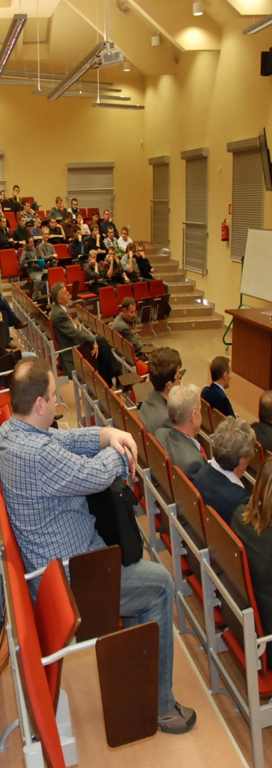  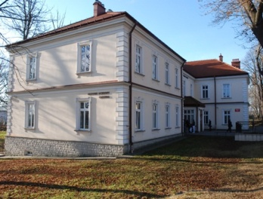   | Szanowni Państwo,  W imieniu Komitetu Naukowego i Organizacyjnego mam zaszczyt i przyjemność zaprosić Państwa do udziału w VIII Międzynarodowej Konferencji Naukowo-Szkoleniowej  pt. „Interdyscyplinarne aspekty urody, zdrowia i choroby”, która odbędzie się w dniu  12 maja 2023 roku w siedzibie Biblioteki Państwowej Wyższej Szkoły Techniczno-Ekonomicznej w Jarosławiu, przy ulicy Czarnieckiego 16. Wydarzenie to wpisuje się w obchody 25-lecia Państwowej Wyższej Szkoły Techniczno-Ekonomicznej im. ks. Bronisława Markiewicza  w Jarosławiu.  Konferencja skierowana jest przede wszystkim do grupy zawodowej pielęgniarek, położnych, lekarzy, ratowników medycznych, dietetyków, pracowników socjalnych, kosmetologów oraz studentów i absolwentów tych kierunków. Do dyskusji zostaną zaproszeni także przedstawiciele innych środowisk naukowych. Tytuł konferencji określa nie tylko zakres merytoryczny konferencji, a także określa jej misję, wychodząc naprzeciw potrzebom naukowych środowisk zawodowych związanych z pielęgniarstwem, kosmetologią, zdrowiem publicznym i pracą socjalną, a także środowisk zajmujących się badaniami i opieką nad człowiekiem, podkreślając jednocześnie potrzebę integracji i dialogu między przedstawicielami różnych specjalności.  Udział w Konferencji będzie okazją do wymiany doświadczeń, poglądów oraz zaprezentowania własnego dorobku naukowego w zakresie prezentowanej problematyki.  Mamy nadzieję, że udział w VIII Międzynarodowej Konferencji Naukowej umożliwi uczestnikom pogłębienie wiedzy, nawiązanie trwałej współpracy naukowej i zawodowej.  Serdecznie Państwa zapraszamy.  dr inż. Jarosław Noworól  Dyrektor Instytutu Ochrony Zdrowia  Państwowej Wyższej Szkoły Techniczno-Ekonomicznej w Jarosławiu  Program Konferencji - sesje tematyczne  Proponowane tematy sesji:  - współczesne pielęgniarstwo w wymiarze europejskim i światowym  - opieka położniczo-ginekologiczna nad kobietą i jej rodziną  - zdrowie publiczne i kosmetologia w wymiarze interdyscyplinarnym  - praca socjalna w perspektywie XXI wieku  - sesja studencka,  - sesja plakatowa.  WAŻNE TERMINY:  - Termin rejestracji czynnego uczestnictwa i przesyłania streszczeń prac: do 20.04.2023 r. (formularz rejestracji i streszczenie pracy w języku polskim i angielskim). Uczestnikom biorącym czynny udział w Konferencji Komitet Organizacyjny zapewnia obsługę techniczną. Prelegenci proszeni są o przygotowanie prezentacji w języku polskim  i angielskim.  - Termin przesłania pełnego tekstu prac do monografii: do 30.05.2023r.  - Termin rejestracji biernego uczestnictwa: do 6.05.2023r. (formularz rejestracji).  Udział w konferencji jest bezpłatny  Warunki publikacji  Prace zgodne z tematyką Konferencji po pozytywnej recenzji zostaną opublikowane  w monografii naukowej w języku polskim (wymagania edytorskie  prac przeznaczonych do publikacji w monografii, dostępne są w załączniku).  Organizatorzy:  Instytut Ochrony Zdrowia Państwowej Wyższej Szkoły Techniczno-Ekonomicznej  im. ks. B. Markiewicza w Jarosławiu, Polska  Villanova University, Villanova, Pennsylvania, USA  Katolícka univerzita v Ružomberku Fakulta zdravotníctva, Słowacja  Ośrodek badawczy „Cooperativa SONDA”, Altivole TV, Włochy  Sekretariat Konferencji  mgr Ewelina Kucab-Górska  Instytut Ochrony Zdrowia PWSTE  ul. Czarnieckiego 16, 37-500 Jarosław  e-mail: konf.ioz@pwste.edu.pl, tel/fax: 16 624 46 03

